ПЕРВОЕ ВЫСШЕЕ ТЕХНИЧЕСКОЕ УЧЕБНОЕ ЗАВЕДЕНИЕ РОССИИ

МИНИСТЕРСТВО ОБРАЗОВАНИЯ И НАУКИ РОССИЙСКОЙ ФЕДЕРАЦИИ
федеральное государственное бюджетное образовательное учреждение высшего профессионального образования

«НАЦИОНАЛЬНЫЙ МИНЕРАЛЬНО-СЫРЬЕВОЙ УНИВЕРСИТЕТ «ГОРНЫЙ»

Кафедра информационных систем и вычислительной техники

Контрольная работа
По дисциплине
«Методы оптимизации»

Студент Макаров С.В. , группа ВМКз-08

Оценка________________________

Преподаватель: Бригаднов И.А.

Санкт-Петербург
2013
Задание на контрольную работу:
- Построить взвешенный произвольный граф с 8 вершинами.
- Найти медиану графа, используя алгоритм Дейкстры.
- Найти оценку значения снизу Sk по методу ближайшего соседа.

Решение:

1. Построим произвольный неориентированный граф с 8 вершинами и создадим матрицу весов:
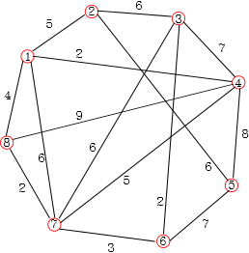

Рис.1 Неориентированный граф

Матрица весов:
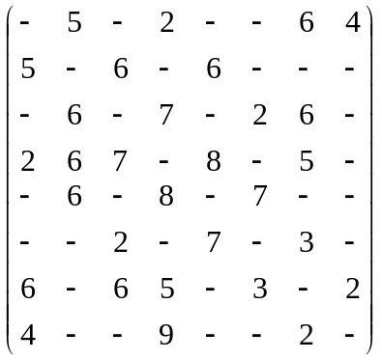

- Нахождение медианы графа сводится к последовательному построению деревьев траекторий минимального веса, используя в качестве опорных вершин последовательно все вершины графа. Дерево с минимальным весом будет отвечать медиане. Для построения деревьев используем итерационный алгоритм Дейкстры. Для начала построения можно выбрать любую вершину графа.
Вершина 1:
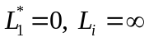
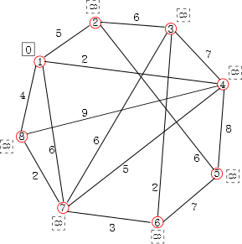

Рис.2

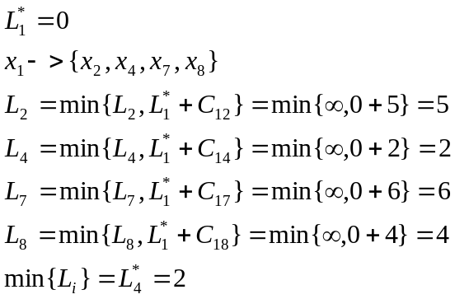

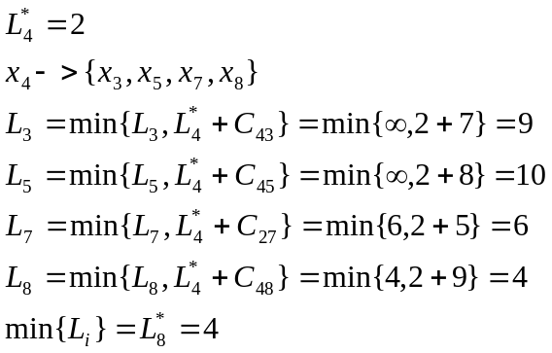

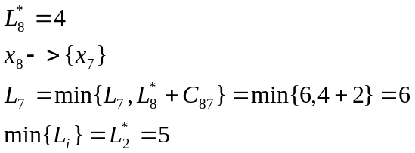

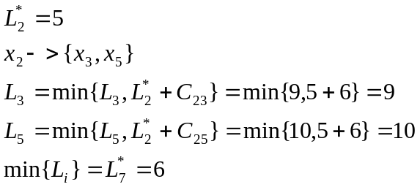

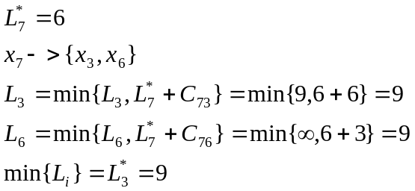

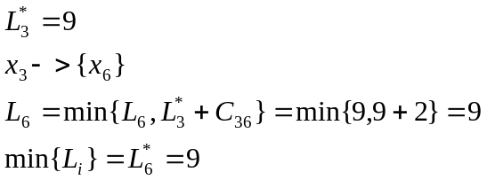

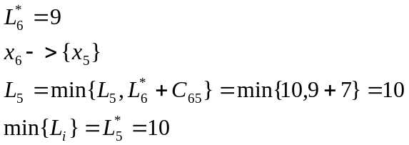
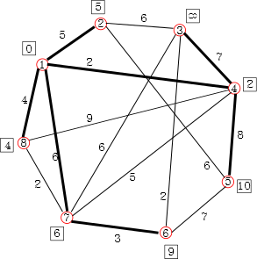
Рис.3

S₁=5+2+6+4+7+8+3=35

Проверка «обратным ходом»:
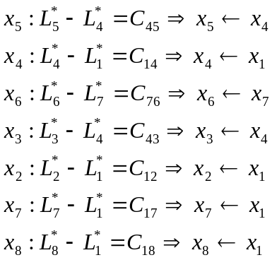

Вершина 2:

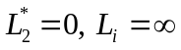
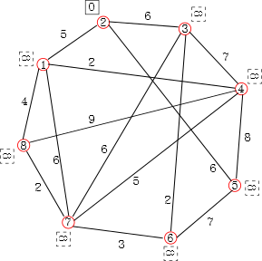
Рис.4

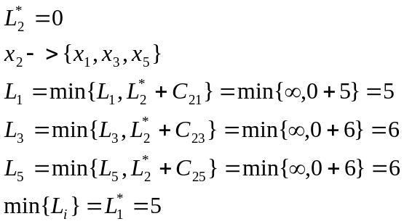

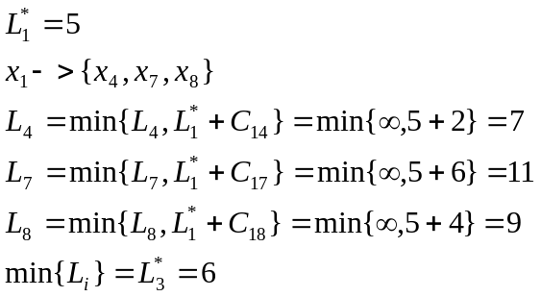

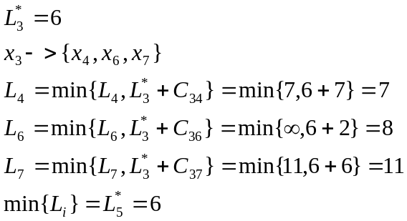

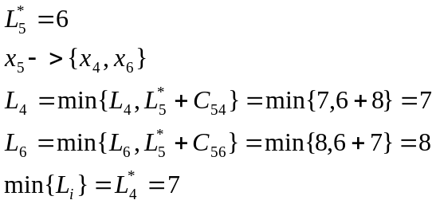

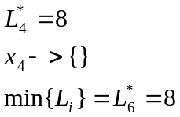

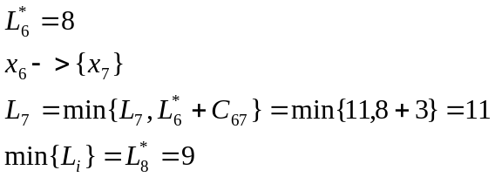

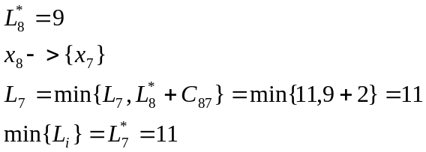
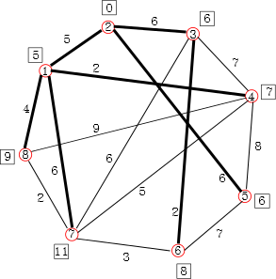

Рис.5
S₂=5+6+6+2+4+6+2=31

Проверка «обратным ходом»:
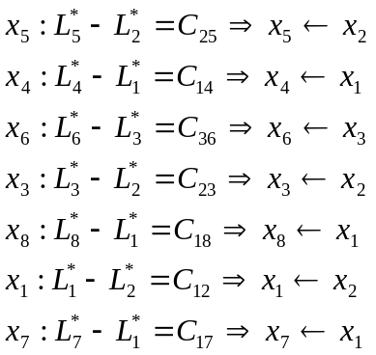

Вершина 3:

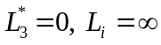
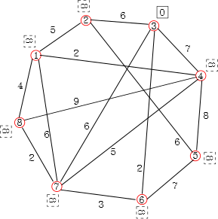
Рис.6

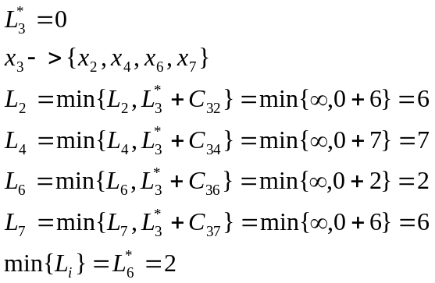

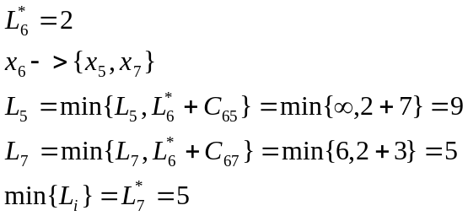

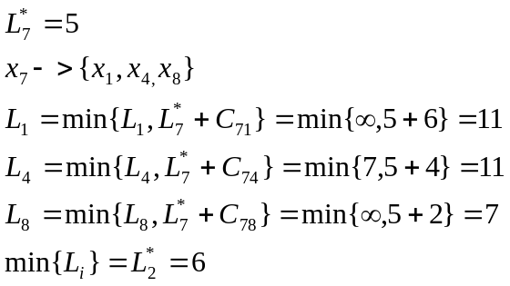

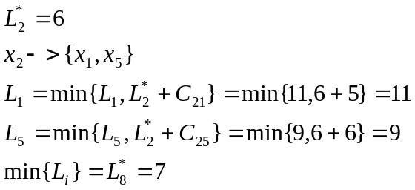

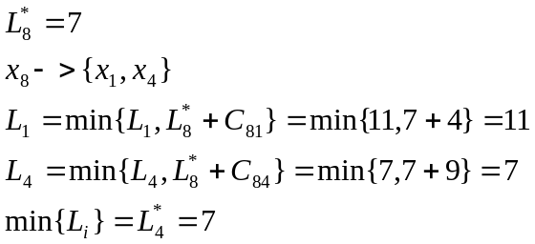

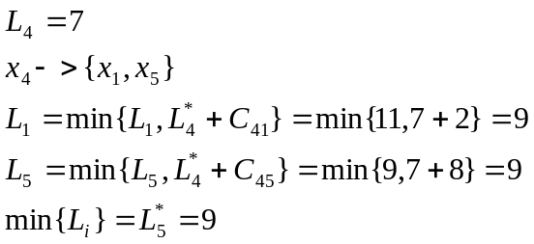

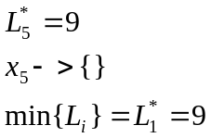

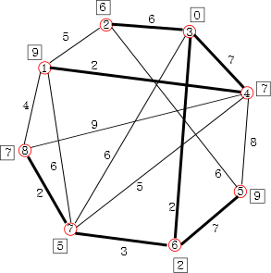
Рис.7

S₃=6+7+2+2+7+3+2=29

Проверка «обратным ходом»:
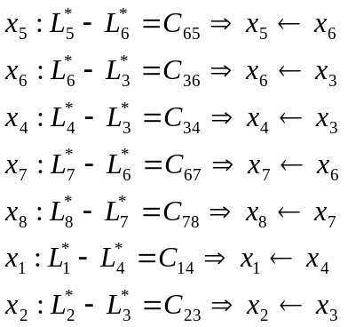

Вершина 4:
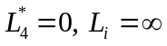
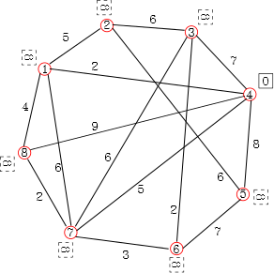
Рис.8
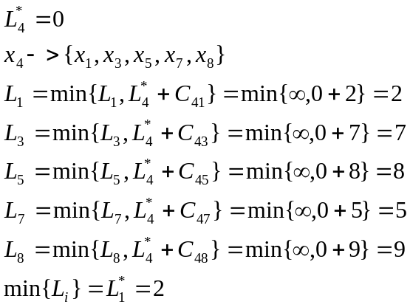

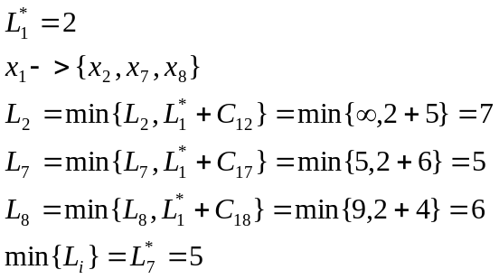

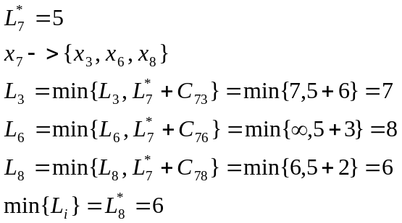

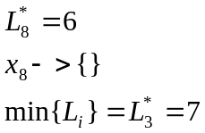

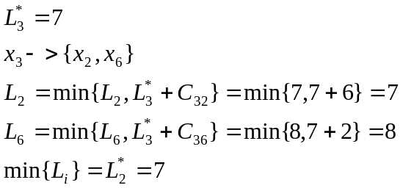

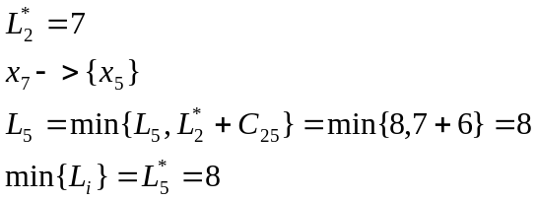

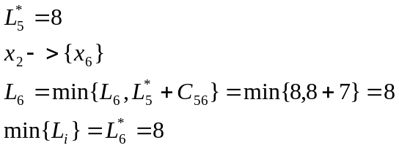

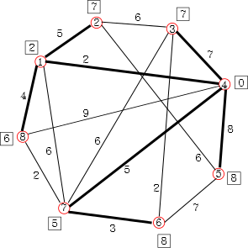
Рис.9

S₄=5+4+2+7+5+8+3=34

Проверка «обратным ходом»:
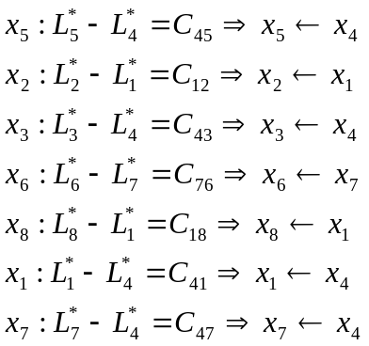

Вершина 5:

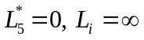
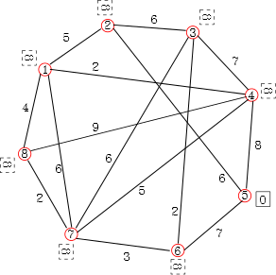
Рис.10

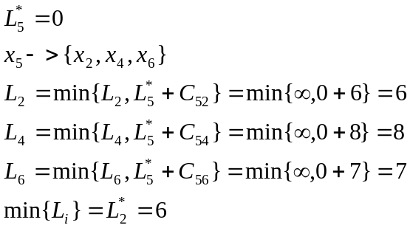

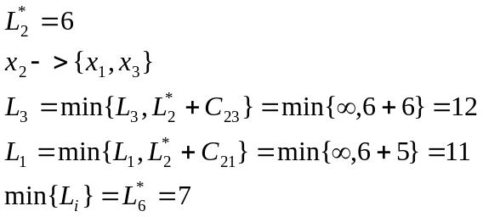

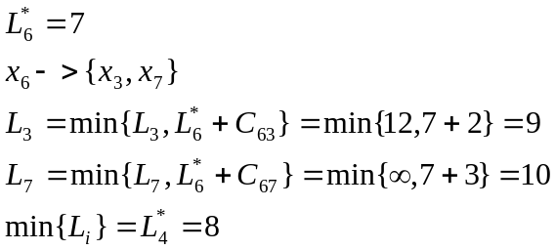

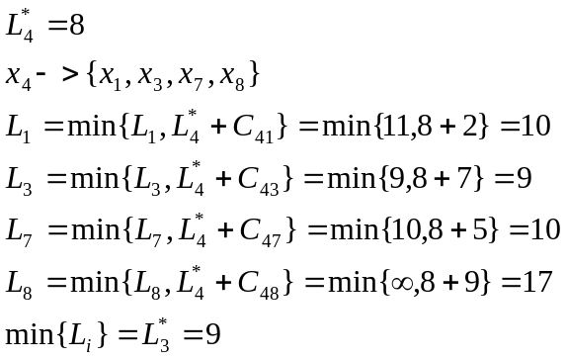

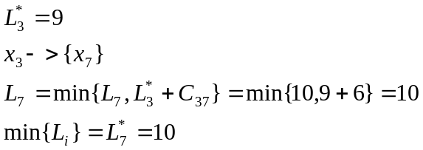

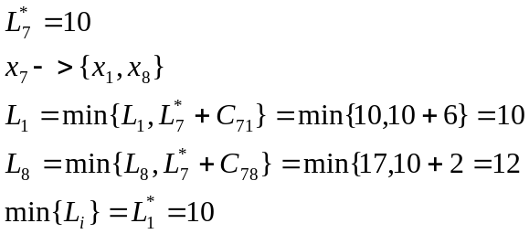

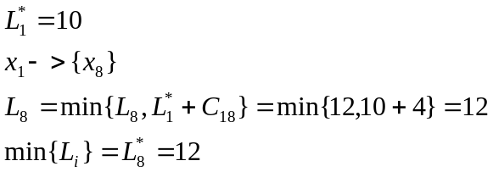
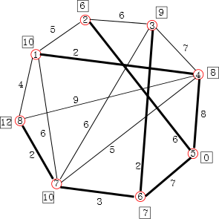
Рис.11

S₅=2+3+2+2+6+8+7=31

Проверка «обратным ходом»:
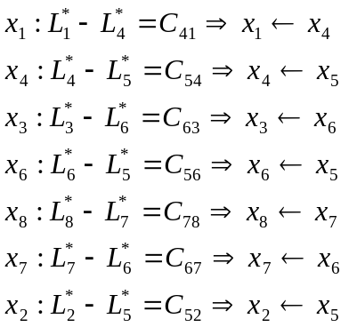

Вершина 6:
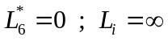
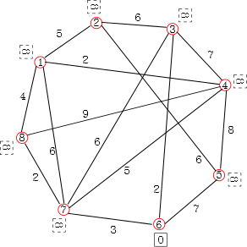
Рис.12
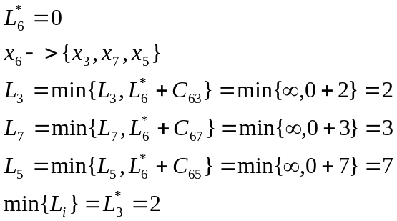

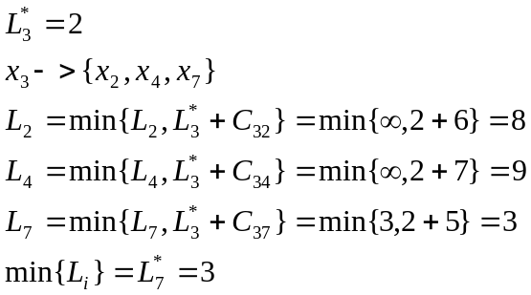

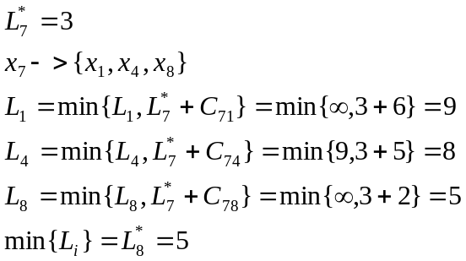

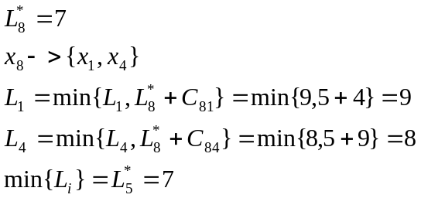

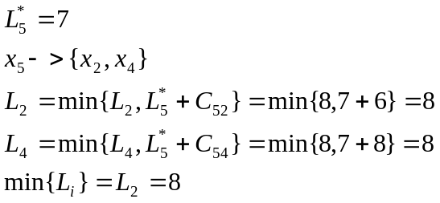

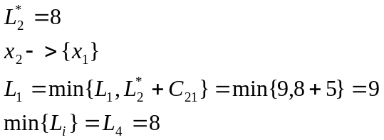

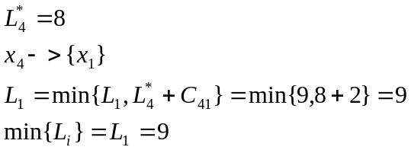
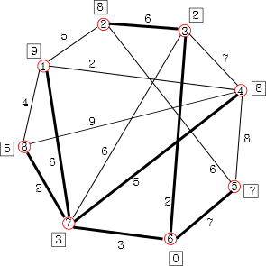
Рис.13
S₆=6+2+5+6+2+3+7=31

Проверка «обратным ходом»:
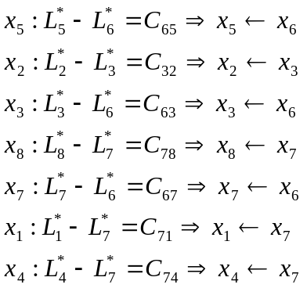

Вершина 7:

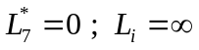
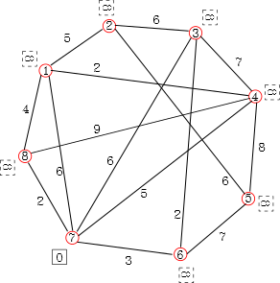
Рис.14
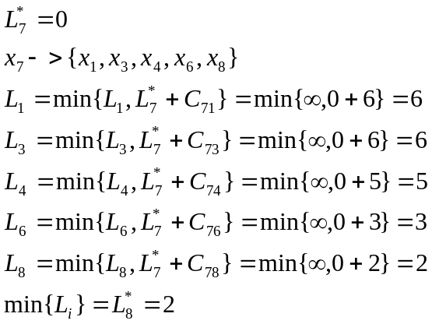

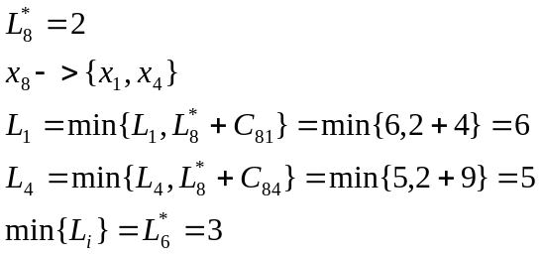

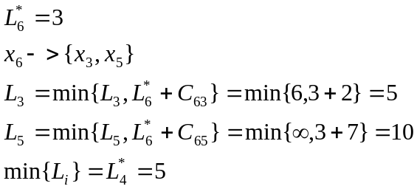

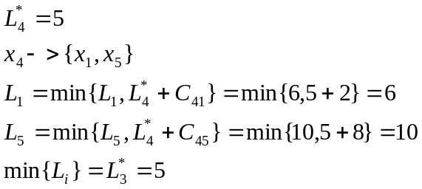

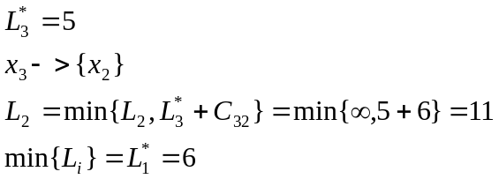

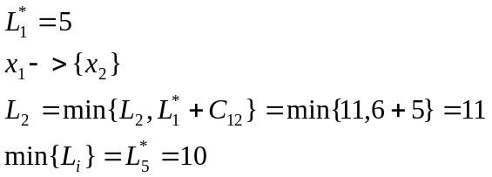

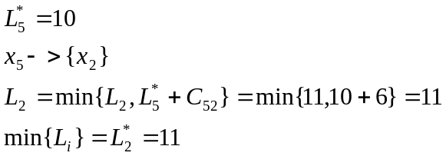

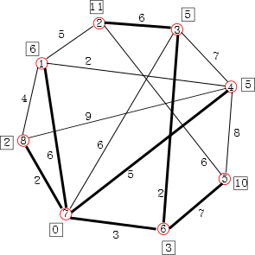
Рис.15
S₇=2+3+5+6+2+7+6=31

Проверка «обратным ходом»:
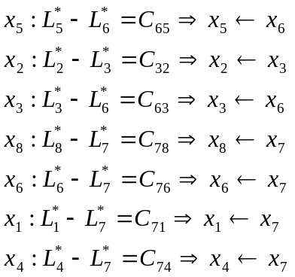

Вершина 8:

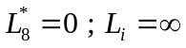
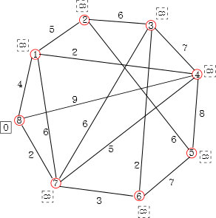
Рис.16
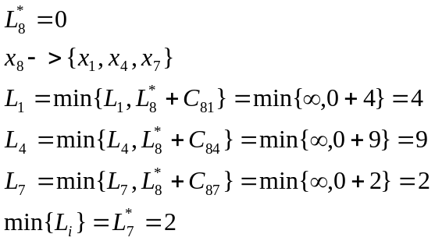

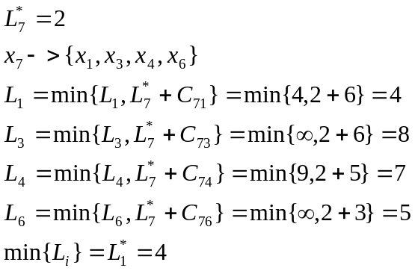

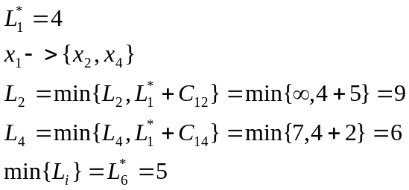

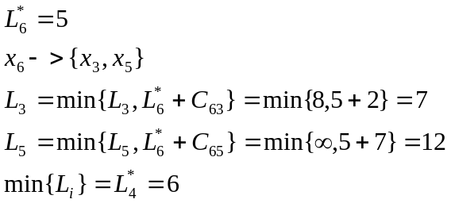

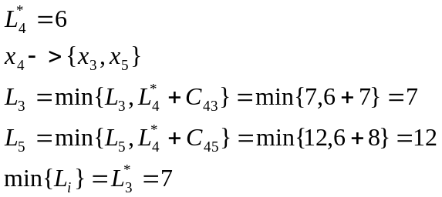

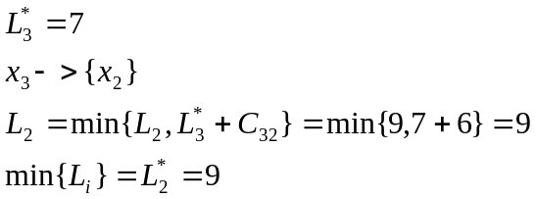

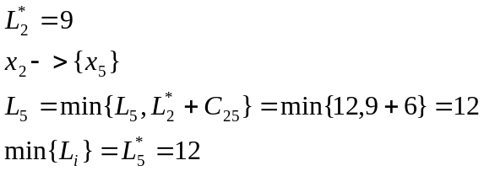

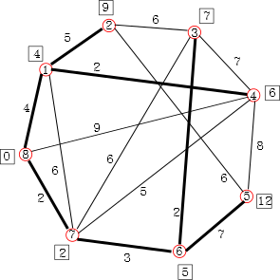
Рис.17

S₈=2+3+4+5+2+2+7=25

Проверка «обратным ходом»:
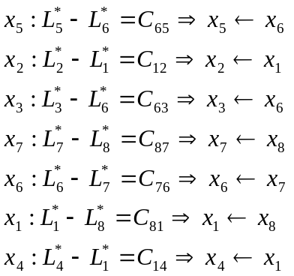

Медиана графа – вершина x8, т.к.

min{S_{k}} = min {35,31,29,34,31,31,31,25} = S₈= 25

- Выбираем любую вершину графа и от нее строим минимальное остовное дерево по методу «ближайшего соседа», т.е., используя минимально возможные веса для объединения вершин:

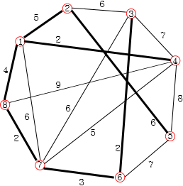

Рис.18
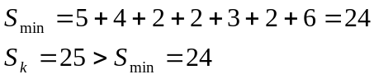

Вывод: Вершина Х8 является медианой графа и минимально удалена от остальных вершин, то есть в реальных проектах она может служить узлом для размещения систем управления, так как время задержки поступающей от других узлов информации будет минимальна.

